# Module 2 WBE

# Ứng Dụng Quản Lý Khu nghỉ dưỡng Furama

# Mục đích

Học viên sử dụng những kiến thức đã học ở module 2 để viết ứng dụng quản lý Customer, Employees và các dịch vụ của khu nghỉ dưỡng Furama.

# Công nghệ phải dùng

Sau khi kết thúc khóa bài tập , học viên sẽ nắm được các kiến thức sau :

**Spring Boot**

|  |
| --- |
| Spring Security |
| Spring MVC |
| Spring JPA |
| Thymeleaf |
| Spring Session |
| Spring Validation |

# Mô tả hệ thống

Xây dựng hệ thống quản lý khu nghỉ dưỡng Furama tại thành phố Đà Nẵng. Hệ thống được mô tả như sau:

1. Khu nghỉ dưỡng Furama sẽ cung cấp các dịch vụ cho thuê bao gồm Villa, House, Room.

Tất cả các dịch vụ này sẽ bao có các thông tin: Tên dịch vụ, Diện tích sử dụng, Chi phí thuê, Số lượng người tối đa, Kiểu thuê (bao gồm thuê theo năm, tháng, ngày, giờ).

* Riêng Villa sẽ có thêm thông tin: Tiêu chuẩn phòng, Mô tả tiện nghi khác, Diện tích hồ bơi, Số tầng.
* Riêng House sẽ có thêm thông tin: Tiêu chuẩn phòng, Mô tả tiện nghi khác, Số tầng.
* Riêng Phòng sẽ có thêm thông tin: Dịch vụ miễn phí đi kèm.

Ngoài ra, resort còn cung cấp các dịch vụ đi kèm như massage, karaoke, thức ăn, nước uống, thuê xe di chuyển tham quan resort.

Dịch vụ đi kèm sẽ bao gồm các thông tin: Tên dịch vụ đi kèm, Đơn vị, Giá tiền

1. Hệ thống quản lý còn cho phép quản lý thêm thông tin của Employee resort. Thông tin Employee sẽ bao gồm: Họ tên Employee , Ngày sinh, Số CMND, Số ĐT, Email, Trình độ, Vị trí, lương

Trình độ sẽ lưu trữ các thông tin: Trung cấp, Cao đẳng, Đại học và sau đại học

Vị trí sẽ lưu trữ các thông tin: Lễ tân, phục vụ, chuyên viên, giám sát, quản lý, giá đốc.

Mỗi Employee sẽ thuộc một bộ phận làm việc: Hiện tại resort bao gồm các bộ phận: Sale – Marketing, Hành Chính, Phục vụ, Quản lý.

1. Hệ thống cho phép quản lý thêm thông tin của các Customer đến thuê và sử dụng các dịch vụ của Furama. Thông tin của Customer bao gồm: Họ tên Customer, Ngày sinh, Giới tính, Số CMND, Số Điện Thoại, Email, Loại khách, Địa chỉ (resort sẽ phân loại Customer để áp dụng các chính sách phục vụ cho phù hợp).

Loại Customer bao gồm: (Diamond, Platinium, Gold, Silver, Member).

Customer có thể sử dụng các dịch vụ thuê Villa, House, Phòng và các dịch vụ đi kèm.

Đối với các dịch vụ thuê Villa và House thì Customer cần phải làm hợp đồng thuê với Furama

Hợp đồng thuê sẽ bao gồm các thông tin: Số hợp đồng, Ngày bắt đầu, Ngày kết thúc, Số tiền cọc trước, Tổng số tiền thanh toán.

# Yêu cầu hệ thống

## Yêu cầu 1 *(#1. Tạo dự án Spring MVC*)

**Objectives**

* *Xây dựng được cấu trúc dư án bằng SpringMVC sử dụng SpringBoot*
* *Biết sử dụng @Controller, @Service*
* *Biết cấu hình được thymeleaf*

Tạo project có tên là Module2_AccountName_WBE để thực hiện các yêu cầu sau:

Khi người dùng gõ địa chỉ trên trình duyệt <http://localhost:8080> thì hiển thị ra trang home theo thiết kế dưới đây

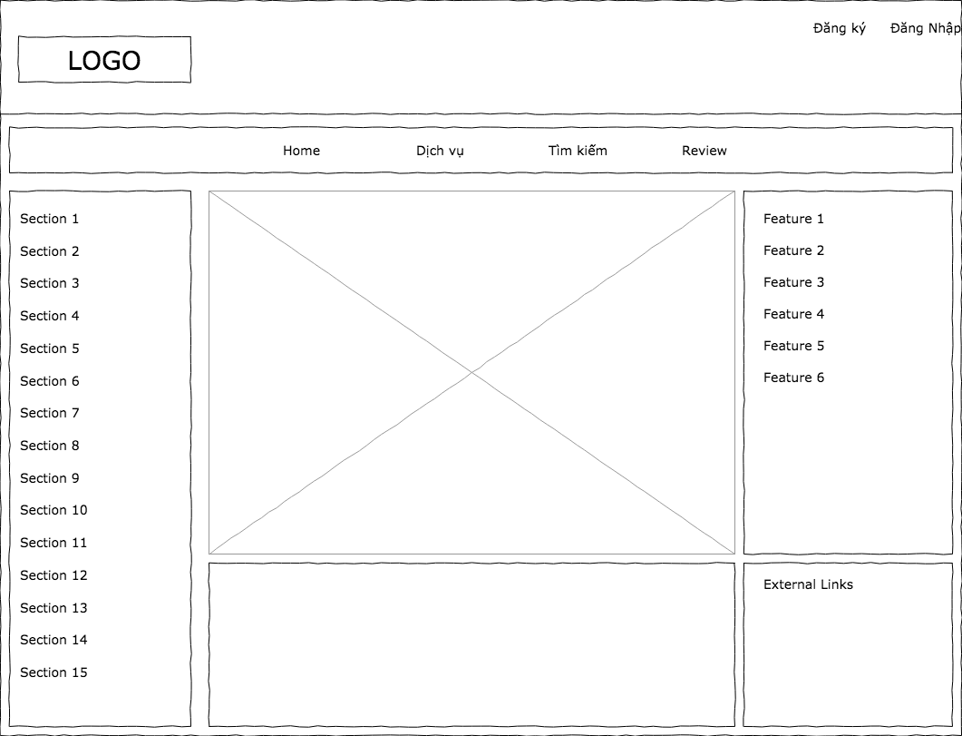

## 

## Yêu cầu 2 *(#2. Sử Dụng Spring data)*

**Objectives**

* *Sử dụng Spring data (Creation Query , @Querry)*
* *Biết sử dụng @Repository*
* *Biết sử dụng JpaRepository*
* *Kết nối database*
* *Query như tìm kiếm, thêm mới , xoá , sửa , delete*

Thiết kế các chức năng với yêu cầu sau

1. Tạo màn hình thêm mới 1 Khách hàng (SỬ DỤNG BẢNG KHÁCH HÀNG)
2. Tạo màn hình thêm mới 1 Dịch vụ (SỬ DỤNG BẢNG DICHVU)
3. Tạo màn hình thêm mới 1 Hợp đồng (SỬ DỤNG BẢNG HOPDONG)
4. Tạo màn hình thêm mới 1 Hợp đồng chi tiết (SỬ DỤNG BẢNG HOPDONGCHITIET)
5. Tạo màn hình liệt kê danh sách Khách hàng (Dạng bảng, có phân trang, nhảy trang, tìm kiếm, liên kết đến các chức năng xóa và chỉnh sửa thông tin của Khách hàng).
6. Tạo màn hình liệt kê danh sách Dịch vụ (Dạng bảng, có phân trang, nhảy trang, tìm kiếm, liên kết đến các chức năng xóa và chỉnh sửa thông tin của Dịch vụ).
7. Tạo màn hình liệt kê danh sách các khách hàng đang sử dụng dịch vụ tại resort (SỬ DỤNG BẢNG HopDong)
8. Tạo màn hình đăng ký sử dụng dịch vụ (Sử dụng bảng HopDong)

## Yêu cầu 3 *(#3. Spring Validation)*

**Objectives**

* *Sử dụng được Validation*

1. Mã Khách hàng có định dạng là KH-XXXX (X là số từ 0-9)
2. Mã Dịch vụ có định dạng là DV-XXXX (X là số 0-9)
3. Số điện thoại phải đúng định dạng 090xxxxxxx hoặc 091xxxxxxx hoặc (84)+90xxxxxxx hoặc (84)+91xxxxxxx
4. Số CMND phải đúng định dạng XXXXXXXXX hoặc XXXXXXXXXXXX (X là số 0-9)
5. Địa chỉ email phải đúng định dạng email
6. Ngày sinh, Ngày làm hợp đồng, Ngày kết thúc sử dụng data picker để người dùng có thể chọn ngày thuận tiện. Phải validate xem ngày giờ có hợp lệ hay không (đúng định dạng ngày giờ theo format DD/MM/YYYY).
7. Số lượng, Số tầng phải là số nguyên dương
8. Lương, Giá, Tiền đặt cọc, Tổng tiền phải là số dương
9. Tính tổng tiền sử dụng dịch vụ (trong màn hình 9) dựa vào các dữ liệu cố định (là các dữ liệu giả định của học viên, đang để cố định trên trang HTML, không liên quan đến server).
10. Khi click vào nút xóa (hoặc biểu tượng xóa) trên các dòng ở các màn hình liệt kê thì phải hiển thị thông báo confirm việc người dùng có chắc chắn muốn xóa dữ liệu hay không. Nếu người dùng chọn Yes thì xóa dữ liệu ở dòng đó (Ở đây, chúng ta chỉ giả lập thao tác xóa dữ liệu ở phía client, tức là xóa dữ liệu cứng mà học viên đang để cố định trên trang HTML, không liên quan đến dữ liệu phía server).

## Yêu cầu 4 *(#4. Spring Session và cookie)*

**Objectives**

* *Sử dụng được Spring Session*
* *Sử dụng được Cookie*

1. Sử dụng cookie để lưu lại những lần user xóa Hợp đồng.
2. Sử dụng session để lưu lại thông tin khách hàng mà user thực hiện update.

## 

## Yêu cầu 5 *(#3. Spring Security)*

**Objectives**

* *Sử dụng được spring security để login*
* *Sử dụng được spring security với mysql để phân quyền*

1. Hiển thị trang login để người dùng đăng nhập vào hệ thống
2. Nếu là user bình thường thì làm được các chức năng của đánh giá review / bình luận cho resort
3. Nếu là user admin thì sẽ làm được vào trang chủ của admin . Nếu user bình thường mà truy cập và chức năng của admin thì sẽ thông báo lỗi
4. Người dùng có thể Logout ra khỏi hệ thống

<https://www.youtube.com/watch?v=1Amwt49qXiw&list=PL9yu4ScFhKGw6mm6DMtLQ7NodYOd4xz4d&index=2&t=16s>  
<https://www.youtube.com/watch?v=tFml94ek2HI&list=PL9yu4ScFhKGw6mm6DMtLQ7NodYOd4xz4d&index=2>  
<https://www.youtube.com/watch?v=Gz2lxbnjgqE&list=PL9yu4ScFhKGw6mm6DMtLQ7NodYOd4xz4d&index=3>  
<https://www.youtube.com/watch?v=-6ZVK5tdjQw&list=PL9yu4ScFhKGw6mm6DMtLQ7NodYOd4xz4d&index=4>  
<https://www.youtube.com/watch?v=Ntrje9FFAFc&list=PL9yu4ScFhKGw6mm6DMtLQ7NodYOd4xz4d&index=5>

<https://www.youtube.com/watch?v=azyuZZQYwhA&list=PL9yu4ScFhKGw6mm6DMtLQ7NodYOd4xz4d&index=6https://www.youtube.com/watch?v=Asgyvk6KwI0&list=PL9yu4ScFhKGw6mm6DMtLQ7NodYOd4xz4d&index=7><https://www.youtube.com/watch?v=qRgGWEooF64&list=PL9yu4ScFhKGw6mm6DMtLQ7NodYOd4xz4d&index=8><https://www.youtube.com/watch?v=hVEh67ytKVw&list=PL9yu4ScFhKGw6mm6DMtLQ7NodYOd4xz4d&index=9>